**Ehrenamtliche Helfer*innen für die Wildvogelstation in Berlin gesucht!**



Landesverband Berlin e.V.

**Für eine Vielzahl von Tätigkeiten suchen wir engagierte Menschen, die sich für den Artenschutz stark machen wollen! Hilfe wird auf dem Gelände der Wildvogelstation sowie im mobilen Einsatz für Transporte hilfsbedürftiger Wildvögel benötigt.**

Die Wildvogelstation des NABU Berlin liegt im Wuhletal (Berlin Marzahn) und widmet sich als einzige ihrer Art im Berliner Raum einer Vielzahl verschiedener Aufgabenbereiche rund um das Thema Wildvögel im urbanen Lebensraum. Großstädte wie Berlin sind nicht nur für uns Menschen Dreh- und Angelpunkt, sondern stellen auch für Wildvögel einen Lebensraum mit zunehmender Bedeutung dar. Neben Chancen und Möglichkeiten entstehen jedoch vor allem neue Herausforderungen und Risiken für Wildvögel.

Im Zentrum der Arbeit der Wildvogelstation stehen dabei a) die Pflege und Auswilderung verletzter Wildvögel, b) telefonische Aufklärung und Beratung zu wildvogelrelevanten Problemen sowie c) die Hilfe für Wildvögel in Außendiensteinsätzen.

Darüber hinaus fallen für das Team der Wildvogelstation eine Vielzahl von Aufgaben an, für die es dringend tatkräftige **ehrenamtliche** **Unterstützer*innen** sucht:

Wildvogelstation NABU Berlin

Tel: 030 / 54712892

Mail: wildvogelstation@

nabu-berlin.de

**Kontakt Ehrenamt:**

**Alexandra Delor**

ehrenamt-wildvogelstation@

nabu-berlin.de

Berlin, 21.08.2024

**Wobei könnt ihr uns unterstützen?**

* Transportfahrten hilfsbedürftiger Wildvögel
* gärtnerische und handwerkliche Tätigkeiten auf dem Stationsgelände

**Warum lohnt sich eure Hilfe?**

* Austausch mit Stationsmitarbeiter*innen und Einblicke in die **Tätigkeitsbereiche der Wildvogelstation** erhalten
* praktischen **Artenschutz** mitgestalten
* abwechslungsreiche, naturnahe Aufgaben übernehmen
* …und somit einen **wichtigen Beitrag** zum Natur- und Artenschutz liefern!

**Die Betätigungsbereiche für Ehrenamtler*innen**

**Transportfahrten hilfsbedürftiger Wildvögel**

Verletzte Wildvögel aus dem Berliner Stadtgebiet müssen zur Behandlung in die Heim- und Kleintierklinik der Freien Universität Berlin transportiert werden, wo sie kostenlos von vogelkundigen Tierärzten behandelt werden. Die genesenen Vögel benötigen einen Transport in die Wildvogelstation, um dort zur Vorbereitung auf ihre Auswilderung betreut zu werden.

Es ist meist unerheblich, ob der Vogel mit einem Auto oder im ÖPNV transportiert wird. Bei großen Vögeln kann ein PKW allerdings nützlich sein. Wichtig ist immer eine zeitnahe Versorgung durch die Veterinäre, um dem verletzten Vogel schnell zu helfen.

**Gärtnerische und handwerkliche Tätigkeiten auf dem Stationsgelände**

Auf unserem knapp 7000 m2 großen Gelände fällt viel Arbeit an. Es gibt sehr abwechslungsreiche Tätigkeiten, z. B. den Bau von Insektenhotels und die Reinigung oder Reparatur von Nistkästen. Die Errichtung einer Benjeshecke sowie verschiedene Reparaturen in unseren Volieren stehen auch auf unserer To-Do-Liste.

**Oft gewünscht ‑ aber nicht möglich**

Wir können keine tierbezogene Mitarbeit in unserer Station anbieten. Es handelt sich bei unseren Pfleglingen um verletzte Wildvögel, die für die Rehabilitationsphase bis zur Wiederauswilderung vorübergehend bei uns untergebracht sind, z.B. nach Verkehrsunfällen oder Scheibenanflügen. Für Wildvögel bedeutet jeglicher Kontakt zum Menschen erheblicher Stress, so dass wir unsere Anwesenheit bei Futtergabe und Reinigung auf ein Minimum beschränken. Während dieses Aufenthalts muss die Einschätzung des Gesundheitszustands und der aufgenommenen Futtermittel erfolgen, was nur durch geschultes Personal möglich ist. Auch die Zusammenstellung des Futters muss je nach Erkrankung und Art individuell angepasst werden und ist nur mit viel Erfahrung möglich.

­

**Noch Fragen?**

Wir freuen uns, euer Interesse geweckt zu haben und beantworten gerne noch ausführlicher Fragen zu unseren Projekten. Wendet euch an unsere motivierten Mitarbeiter!

Wir freuen uns auf euch!

**Das Team der Wildvogelstation**

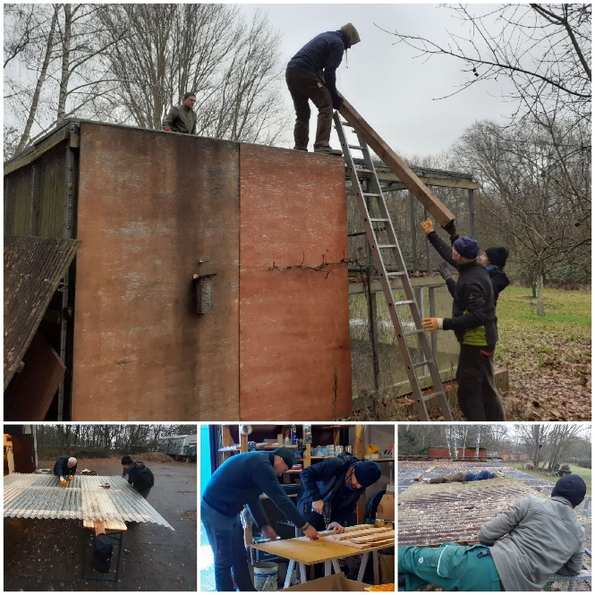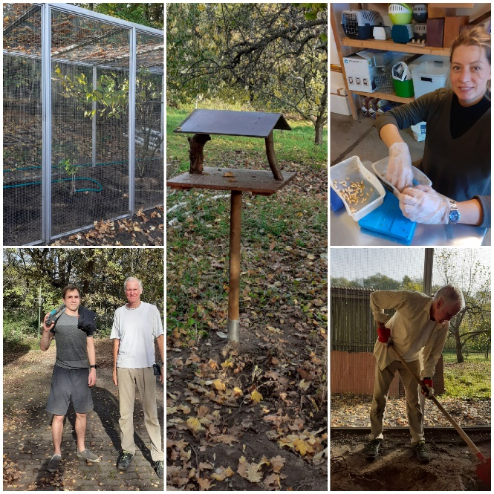

Impressionen unserer Ehrenamtseinsätze aus 2022/23

**Kontaktformular Ehrenamt für die Wildvogelstation des NABU Berlin**

**Bitte füllt unser Kontaktformular aus:**

|  |  |  |
| --- | --- | --- |
| Nachname | Klicken oder tippen Sie hier, um Text einzugeben. | |
| Vorname | Klicken oder tippen Sie hier, um Text einzugeben. | |
| Anschrift | Klicken oder tippen Sie hier, um Text einzugeben. | |
| Telefon mobil | Klicken oder tippen Sie hier, um Text einzugeben. | |
| E-Mail | Klicken oder tippen Sie hier, um Text einzugeben. | |
| WhatsApp | ja  nein | |
| Zeitliche Flexibilität | kurzfristig  langfristig Einsätze planbar  nur am Wochenende | |
| Fahreinsätze zum Transport hilfebedürftiger Vögel mit eigenem PKW möglich? | ja | nein |
| 1. sporadische Fahrten auf Abruf 2. regelmäßige, verbindliche Fahrten (1-2 x/Woche) zwischen Zehlendorf und Marzahn (geringfügige Entschädigung für Spritkosten mögl.) | ja  ja | nein  nein |
| Fahrpraxis | ja | nein |
| Radius der Einsatzmöglichkeit | Berlin | Umland bis 100 km |
| Ich möchte mich in folgenden Bereichen engagieren: | | |
| Transportfahrten |  | |
| Arbeiten auf dem Stationsgelände |  | |

Hinweis zum Datenschutz

Hiermit willige ich ein, dass meine Daten für interne Zwecke genutzt werden können.

ja

Hiermit willige ich ein, mit meiner Mobilnummer in der WhatsApp-Gruppe „Ehrenamt Wildvogelstation“ hinzugefügt/eingeladen zu werden.

ja

Klicken oder tippen Sie, um ein Datum einzugeben.

Datum, Unterschrift